**2-..... SINIFI İHTİYAÇ LİSTESİ**

Defterler

**NOT: DEFTERLER TELLİ OLMASIN.**

* 60 yapraklı çizgili, büyük boy, kenarı kırmızı çizgili Hayat Bilgisi defteri
* 60 yapraklı çizgili, büyük boy, kenarı kırmızı çizgili Türkçe defteri
* 80 yapraklı kareli, büyük boy, kenarı kırmızı çizgili Matematik defteri
* 60 yapraklı çizgili, büyük boy, kenarı kırmızı çizgili İngilizce defteri
* 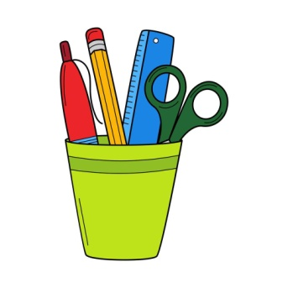80 yapraklı hikaye özet defteri
* Orta boy koparma yapraklı (çantaya sığacak)resim defteri
* Ödev yazmak için not defteri
* Geçen yıldan kalan defterler bitene kadar kullanılabilir

Ders Araçları

* [Cetvel takımı](http://www.egitimhane.com/),
* [Çıtçıtlı ödev için zarf dosya](http://www.egitimhane.com/) 4 tane 3 tanesi bana teslim edilecek.
* [İlkokul TDK’ Türkçe Sözlük TDKya uygun olanı değil TDK’nın kendi yayını olacak tüm sınıf aynı olacak)](http://www.egitimhane.com/)
* Atasözleri ve Deyimler Sözlüğü(Resimsiz)
* [Küt uçlu makas](http://www.egitimhane.com/), yapışkan bant, [Stick yapıştırıcı](http://www.egitimhane.com/) ( sıvı olmasın)
* En az [12’li kuru boya, pastel boya](http://www.egitimhane.com/)
* [3’er adet kırmızı, mavi, siyah akıcı uçlu tükenmez kalem(birer tanesi bana verilecek), kurşun kalem ve silgi (kokusuz,yumuşak) ile kalemtıraş](http://www.egitimhane.com/) (hazneli)
* 1 paket fotokopi kâğıdı.(listeye göre sıra ile istediğim zaman gönderilecek)

Sınıfta Kullanılacak Malzemeler

* Bir paket ıslak mendil, 4’lü kâğıt havlu (listeye göre sıra ile getirilecek)
* **Kırmızı, siyah, mavi** yeşil tahta kalemi(bana teslim edilecek)

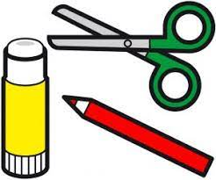



**ÖNEMLİ:**

**1) Kitaplar ve defterler şeffaf kaplıkla, Hayat Bilgisi mavi, Türkçe sarı, Matematik kırmızı, İngilizce yeşil diğerleri beyaz ile kaplayıp etiketleyiniz. Etikete öğrencinin adını ve dersin adını yazınız.**

**2) Yukarıda yazılı kırtasiye malzemelerinden evinizde var olanları almayınız.**

**3) Uçlu kalem kesinlikle almayınız.**

**4) Öğrencinizin çantasına ders programına uygun araç gereç koyulacak.**

**5) Alacağınız tüm malzemelerin amacına uygun, sade ve dikkat dağıtmayacak özellikte ve yerli malı olmalıdır.**

**6) Çocuğunuzun malzemelerinin sınıfta karışmaması için küçük isim etiketleri kullanınız.Tüm kalemlerini etiketleyiniz.**

**7) Listedeki malzemeler okul açıldığında var olmalıdır.**

**.....................................**

**Sınıf öğretmeni**